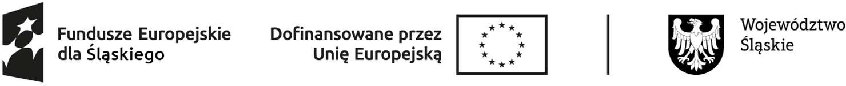

Projekt „STREFA TRANSFORMACJI W KATOWICACH 2.0” FESL.10.24-IZ.01-03E0/23

FORMULARZ REKRUTACYJNY UCZESTNIKA PROJEKTU

1. Imię i nazwisko ……………………………………………………………………….…….…..………..……………….
2. Data urodzenia ………………………………………………………………….…………….………..…………………
3. PESEL ……..………………………………………………………………………………………..………………………….
4. Adres zamieszkania ………………………………………………….………………………………..………..……….

*(ulica, nr domu/mieszkania, kod pocztowy, miejscowość)*

1. Numer telefonu, email…………………………………….………………………..……….……………..………….
2. Wykształcenie ……………………………………………………….…………..……………….……………………..…
3. Pracuję **TAK / NIE** *(właściwe zakreślić)*
4. Jestem osobą bezrobotną **TAK / NIE** *(właściwe zakreślić)*
5. Uczę się **TAK / NIE** *(właściwe zakreślić)*
6. Przynależę do mniejszości narodowej lub etnicznej, jestem migrantem lub osobą obcego pochodzenia **TAK / NIE** *(właściwe zakreślić)*
7. Jestem osobą bezdomną lub dotkniętą wykluczeniem z dostępu do mieszkań

**TAK / NIE** *(właściwe zakreślić)*

1. Posiadam orzeczony stopień niepełnosprawności **TAK / NIE** *(właściwe zakreślić)*
2. Jestem w innej niekorzystnej sytuacji **TAK /NIE** *(właściwe zakreślić)*
3. Biorę udział w innym projekcie, w którym korzystam z usług w zakresie oferowanym w ramach projektu „Strefa Transformacji w Katowicach 2.0” **TAK / NIE** *(właściwe zakreślić)*
4. Oświadczam, że jestem członkiem społeczności dzielnic zachodnich lub południowych Katowic (Załęska Hałda-Brynów, Brynów-Osiedle Zgrzebioka, Ligota-Panewniki, Murcki, Piotrowice-Ochojec, Zarzecze, Kostuchna, Podlesie), które znajdują się na obszarze podregionu katowickiego objętego TPST **TAK / NIE** *(właściwe zakreślić)*
5. Oświadczam, że jestem członkiem rodziny pracowników branży górniczej i powiązanych przedsiębiorstw **TAK / NIE** *(właściwe zakreślić)*
6. Wyrażam chęć udziału w Akademii Aktywnego Mieszkańca, w działaniach z zakresu ekologii i jestem zainteresowana/y realizacją inicjatyw lokalnych na rzecz społeczności lokalnej **TAK / NIE** *(właściwe zakreślić)*

Oświadczam, że podane przeze mnie informacje w niniejszym Formularzu Rekrutacyjnym są zgodne z prawdą. Oświadczam, że zapoznałem/am się z regulaminem rekrutacji i udziału w projekcie „Strefa Transformacji w Katowicach 2.0”.

……………….……… ………………………………………………………………………

*data podpis osoby wypełniającej formularz lub rodzica/ opiekuna prawnego osoby wypełniającej formularz*